1ère S | Thème : Lois et modèles | Activités
Chimie | Cohésion des solides ioniques et moléculaires

Notions et contenus | Compétences exigibles
- Cohésion et transformations de la matière  - Solide ionique. Interaction électrostatique ; loi de Coulomb.  - Solide moléculaire. Interaction de Van der Waals, liaison hydrogène.  - Variation de température et transformation physique d’un système par transfert thermique. | - Interpréter la cohésion des solides ioniques et moléculaires.  - Réaliser et interpréter des expériences simples d’électrisation.  - Interpréter à l’échelle microscopique les aspects énergétiques d’une variation de température et d’un changement d’état.  - Pratiquer une démarche expérimentale pour mesurer une énergie de changement d’état.

Introduction
- Les solides peuvent être de 3 types :
- solides ioniques (chlorure de sodium par exemple),
- solides moléculaires (exemple de l’eau)
- solides atomiques (cas du cuivre).
- L’objectif de ce chapitre est de comprendre quelles interactions assurent la cohésion de la matière à l’état solide. Nous n’étudierons pas cette année la cohésion des solides atomiques.

Les solides ioniques

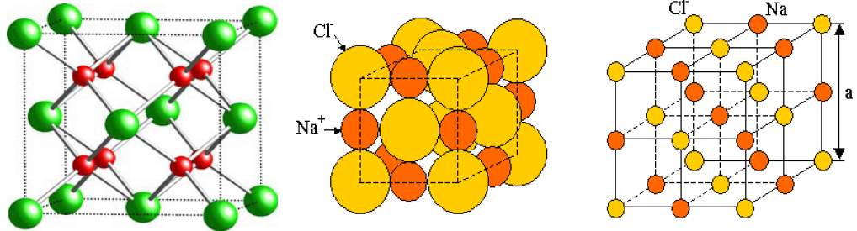
Qu’est-ce qu’un solide (ou cristal) ionique ?
ion fluorure
ion calcium
Cas du fluorure de calcium (CaF₂) ou du chlorure de sodium NaCℓ (Na⁺ et Cℓ⁻).

Quelle est la structure électronique du fluor (Z = 9) ? K²L⁷

Quel est l’ion que peut former l’élément fluor ? F⁻

Quelle est le nombre d’électrons externes du calcium de structure électronique K²L⁸M⁸N² ? 2 e⁻ externes

Quel est l’ion que peut former l’élément calcium ? Ca²⁺.
- Définition : Un solide ionique est un assemblage de cations et d’anions, régulièrement disposés dans l’espace. Un solide ionique est électriquement neutre.

Quelles sont les interactions prédominantes dans un cristal ionique ?

Où se manifeste l’interaction forte ? Dans le noyau seulement

Où se manifeste l’interaction faible ? Dans le noyau seulement

Pourquoi l’interaction gravitationnelle est-elle négligeable dans un cristal ionique ?
Les masses sont très faibles, en conséquence les forces aussi, comparativement à ...

Dans un cristal ionique, l’interaction électrostatique se manifeste-t-elle ? Justifier votre réponse.
Oui : Il y a une attraction entre ion négatif et ion positif, puisque les charges mises en jeu sont de charges contraires.

Conclusion
- L’interaction électrostatique entre des ions de charges contraires assure la cohésion des solides ioniques. (chaque ion s’entoure d’ions de charge contraire)

Exercices

Solide ionique ou moléculaire?
- Le chlorure de sodium NaCℓ est un solide ionique constitué des ions sodium Na⁺ et chlorure Cℓ⁻. Préciser si les solides suivants sont ioniques ou moléculaires.
- Chlorure de lithium LiCℓ ; diiode I₂; soufre S; fluorure de sodium NaF; bromure de potassium KBr.

Description d’un solide ionique
- En utilisant la classification périodique (présentée dans les rabats), écrire la formule des ions qui constituent les solides ioniques suivants :
Iodure de potassium KI ; chlorure de baryum BaCℓ₂ ; carbonate de calcium Ca(CO₃); hydrogénocarbonate de sodium Na(HCO₃) ; hydroxyde de sodium NaOH ; hydroxyde de fer (II) Fe(OH)₂.

Les solides moléculaires
- Un solide moléculaire est constitué de molécules régulièrement disposées dans l’espace.

Polarité des molécules
- L’électronégativité d’un élément chimique correspond à sa capacité d’attirer les électrons d’une liaison covalente. Elle est désignée par la lettre χ (khi) :
- Exemples : χ(F) = 4,0 ; χ(O) = 3,5 ; χ(Cℓ) = 3,0 ; χ(N) = 3,0 ; χ(C) = 2,5 ; χ(H) = 2,1 ; χ(Na) = 0,9
- Ainsi, la liaison covalente entre 2 atomes est polarisée si les 2 atomes ont une différence importante d’électronégativité :
- L’atome le plus électronégatif porte une charge électrique partielle négative notée : δ–.
- L’atome le moins électronégatif porte une charge électrique partielle positive notée : δ⁺.
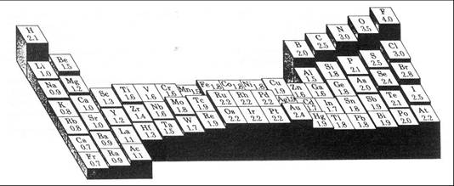
- La polarité d’une molécule dépend :
- De la différence d’électronégativité entre les atomes liés entre eux.
- De la position relative des centres géométriques des charges partielles négatives et positives.
- Remarque : à l’exception des gaz nobles, l’électronégativité augmente :
- ................................................ sur une même ligne de la classification périodique.
- ............................................... dans une même colonne de la classification périodique.

Cohésion des solides moléculaires
- La cohésion des solides (et des liquides) moléculaires est assurée par deux types d’interactions intermoléculaires :
- Les interactions de Van der Waals (pour tous les solides moléculaires),
- Les liaisons hydrogène (pour quelques uns seulement).
- Quelques températures de fusion :
eau : 0°C ; diiode : 113°C ; chlorure de sodium : 801°C ; fluorure de calcium : 1360°C

Les interactions de Van der Waals
- L’interaction de Van der Waals entre des atomes ou des molécules neutres engendre la déformation de leur nuage électronique de telle sorte qu’ils deviennent polaires. Elle est associée à des forces attractives dont l’intensité varie en 1/r⁷ et la portée est très courte.
- Les forces de Van der Waals sont d’autant plus intenses que les électrons sont nombreux et la molécule étendue.
- Le nuage électronique d’une molécule fluctue au cours du temps. Lorsque les molécules s’approchent les unes des autres (< 5nm), le nuage électronique se déforme et les molécules deviennent polaires (même si elles ne l’étaient pas de façon permanente).
- Les interaction de Van de Waals sont de type électrostatique. Elles sont d’autant plus fortes que les atomes contiennent beaucoup d’électrons et que les molécules sont volumineuses.

La liaison hydrogène
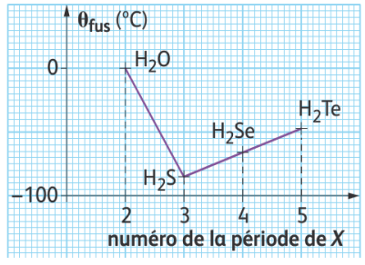
- Les liaisons hydrogène sont des liaisons intermoléculaires qui ne s’établissent qu’entre certaines molécules et qui impliquent toujours un atome d’hydrogène (voir doc.3). Elles sont vingt fois moins intenses que les liaisons covalentes, mais dix fois plus intenses que les liaisons de Van der Waals.

Cas de l’eau
- La température de fusion de l’eau devrait être inférieure à celle du sulfure d’hydrogène car les liaisons de Van der Waals sont moins fortes lorsque la molécule est moins volumineuse.

Les molécules d’éthanol et de méthoxyméthane
- Les molécules d’éthanol et de méthoxyméthane sont isomères, de formule brute C₂H₆O et de polarités voisines. On pourrait penser, en ne considérant que les liaisons de Van der Waals, que leurs énergies de cohésion, donc leurs températures de fusion et d’ébullition sont voisines. Il n’en est rien !
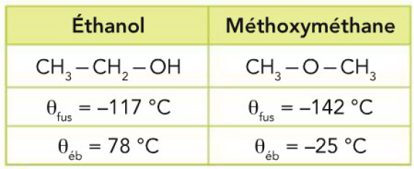
- En regardant les valeurs du tableau, on se rend compte que les énergies de liaisons sont plus grandes pour l’éthanol que pour le méthoxyméthane. Il y a en effet des interactions attractives supplémentaires dans l’éthanol : les liaisons hydrogène.

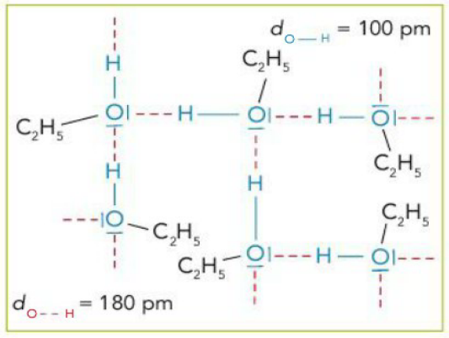
Quelles sont les conditions nécessaires pour que s’établissent des liaisons hydrogène ?
- L’atome d’hydrogène se lie avec un doublet non liant d’un atome d’oxygène
- Mais ce n’est pas suffisant : dans le méthoxyméthane, il y a aussi un atome O avec des doublets non liants et un atome H. Pourtant, aucune liaison hydrogène ne se fait. Il doit y avoir une condition sur l’atome H : dans l’éthanol, il est lié à un atome très électronégatif (O), mais pas dans le méthoxyméthane (C).
- Une liaison hydrogène se forme lorsqu’un atome d’hydrogène lié par liaison covalente à un atome A, très électronégatif, interagit avec un atome B, également très électronégatif et porteur d’un doublet non liant.

Remarques :
- Les atomes A et B sont essentiellement O, Cℓ, F et N.
- Les 3 atomes participant à la liaison hydrogène sont souvent alignés.
- Toute molécule qui possède le groupement OH présente des liaisons hydrogène (eau, éthanol).
- Des liaisons hydrogène peuvent aussi s’établir à l’état liquide.
- La liaison hydrogène est plus forte que l’interaction de Van der Waals.

Que se passe-t-il lorsqu’on chauffe un solide ?
Lors d’un chauffage, l’énergie thermique apportée à un corps pur moléculaire peut :
- Conduire à une élévation de température avec rupture d’interactions intermoléculaires et accroissement de l’agitation des molécules (l’énergie thermique est transformée en énergie cinétique),
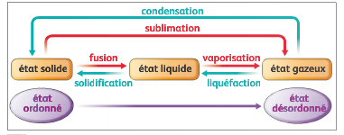
- Provoquer un changement d’état avec seulement rupture d’interactions intermoléculaires : la température reste alors constante. Connaître le nom des changements d’état ci-dessous.

Exercices

Nature des interactions à l’état liquide
- L’éthanol (C₂H₅OH) bout à 78 °C et le propane (C₃H₈), à-42°C. Quelle est la nature des interactions présentes à l’état liquide pour chaque liquide moléculaire ?

Dans l'éthanol, sont présentes les interactions de Van Der Waals et des lisaisons hydrogène.
Dans le propane ne sont présentes que les interactions de Van Der Waals.

Critère d’identification d’espèces chimiques
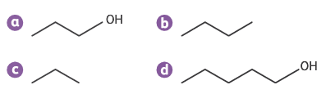
Classer les composés suivants par ordre croissant de leur température d’ébullition, en justifiant
correction :
c<b<a<b
- plus la chaine carbonée est longue et plus la température d'ébullition est élevée.
- la présence de liaisons hydrogène dans a et d.
Nous verrons cela plus en profondeur lors de l'étude des alcanes et des alcools– aux prochains chapitres.

Amine and hydrogen bond
- Propane (C₃H₈) and ethanamine (C₂H₅NH₂) have comparable molar mass and volumes. The table below compares some properties of these chemical species.
Chemical species | Molar mass (g.mol⁻¹) | Boiling temperature θ_{eb} (°C)
Propane | 44 | -42
Ethanamine | 45 | 17
- Quel(s) type(s) d’interaction(s) assure(nt) la cohésion à l’état liquide pour les molécules de propane ?
- Montrer qu’une liaison hydrogène peut se former entre des molécules d’éthanamine à l’état liquide. Représenter la liaison hydrogène sur un schéma en utilisant des formules développées.
- Pourquoi les températures d’ébullition du propane et de l’éthanamine sont-elles différentes ?

Correction :
a) Ce sont les interactions de Van Der Waals.
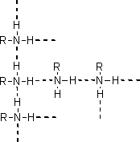
b) Il faut qu'un atome d'hydrogène lié à un atome électronégatif soit proche de l'atome d'azote d'une autre molécule de méthanamine.

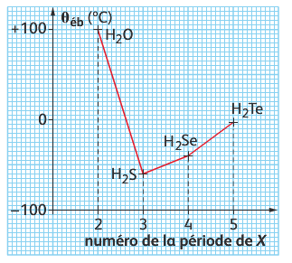
- les témpératures sont différentes en raison de la présence de ces liaisons hydrogène, absentes dans le propane.

L’eau, espèce chimique particulière
- Quelle est la température d’ébullition de l’eau sous 1 bar?
- Quelle devrait être approximativement sa température d’ébullition si l’évolution était régulière?
- Quelle interaction existe à l’état liquide dans tous les composés?
- Expliquer pourquoi la température d’ébullition de l’eau est si élevée.

Correction :
a) 100 °C
b) on doit trouver environ -75°C sur le graphique. (On sous-entend une évolution régulière dans la colonne 16.)
c) dans tous les composés il existe des interactions de Van der Waals.
d) la température de l'eau est élevée grâce aux liaisons hydrogène.

Halogénures d’hydrogène
Les températures d’ébullition des halogénures d’hydrogène HX, à pression atmosphérique, ainsi que la période des halogènes correspondants sont données ci-dessous.
Molécule HX | HF | HCℓ | HBr | HI
Période de l’halogène X | 2 | 3 | U | 5
Τ_{eb} (°C) | 20 | -85 | -67 | -35,5
- Interpréter l’évolution observée pour le chlorure d’hydrogène HCℓ, le bromure d’hydrogène HBr et l’iodure d’hydrogène HI.
- Interpréter l’apparente anomalie observée pour le fluorure d’hydrogène.

Correction :
a) plus la masse est importante et plus la température d'ébullition est importante.
b) encore une fois, l'évolution est due à la présence de liaisons hydrogène (un schéma est le bienvenu) qui joue un rôle prépondérant.

Vrai ou faux
Dire si les affirmations suivantes sont vraies ou fausses.
- À l’état gazeux, les interactions entre les entités chimiques sont importantes.
- La température de sublimation permet d’évaluer les interactions existant à l’état solide.
- Les molécules sont plus éloignées les unes des autres à l’état solide qu’à l’état liquide.
- Pour une même espèce ionique, l’interaction attractive entre deux ions de charge de signe contraire à l’état solide est plus importante qu’à l’état liquide.

Correction :

a) faux
b) vrai : plus la température est importante et plus l'agitation des molécules est importante. Les interactions intermoléculaires sont donc plus fortes, puisqu'elles résistent à davantage d'agitation.
c) Non, en général c'est le contraire, l'agitation des molécules étant supérieure (il y a eu changement d'état) et l'eau est une exception.
d) Elles seraient identiques si la distance entre les deux étaient la même.

